Międzynarodowy obóz językowy z hiszpańskim w słonecznej Andaluzji
Wiek: 12-17 lat
Lekcje: grupy międzynarodowe
Kurs: 20 lekcji w tygodniu
Zakwaterowanie: rodziny goszczące
Wyżywienie: 3 posiłki dziennie
Rodzaj transportu: samolot

Wyżywienie: 3 posiłki dziennie

Cena od: 3199 PLN / 1 tydzień
5999 PLN / 2 tygodnie
+ przelot i program
Polski opiekun

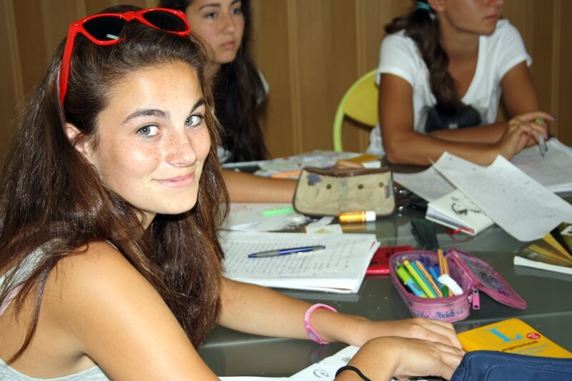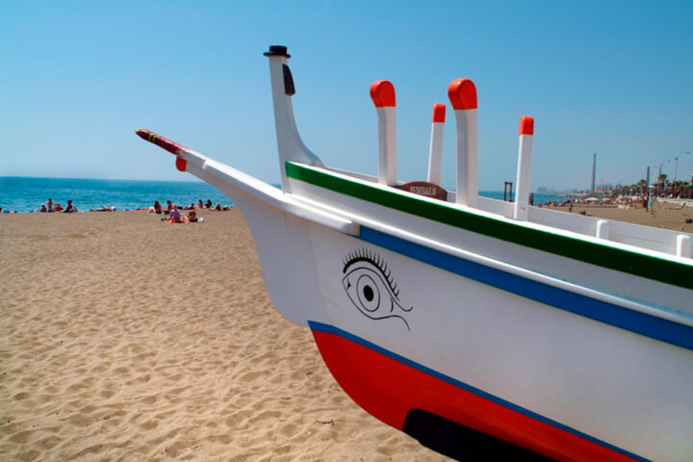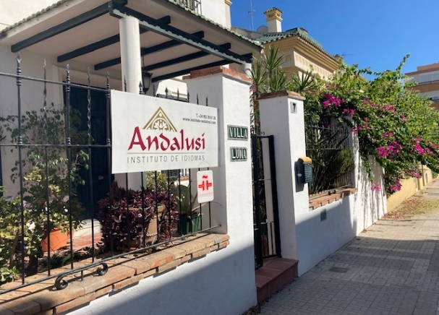

Terminy wyjazdów grupowych 2025

z Warszawy z opiekunem | z Wrocławia  samodzielnie lub w mini grupie | z Katowic  samodzielnie lub w mini grupie
13.07-20.07.2025 (1 tydzień 7 nocy)  13.07-26.07.2025 (2 tygodnie 13 nocy)  20.07-26.07.2025 (1 tydzień 6 nocy) | 12.07-26.07.2025 (2 tygodnie 14 nocy) | 13.07-20.07.2025 (1 tydzień 7 nocy)  13.07-26.07.2025 (2 tygodnie 13 nocy)  20.07-26.07.2025 (1 tydzień 6 lub7 nocy)

Malaga - perła Andaluzji. Miasto położne na słonecznym wybrzeżu Costa del Sol. Tylko tutaj połączysz naukę języka hiszpańskiego z zabawą i zwiedzaniem. Młodzież może odkrywać historyczne zabytki, a także cieszyć się plażą i lokalną kulturą. Kursy w Maladze to doskonała okazja, by połączyć naukę z niezapomnianą przygodą w sercu Hiszpanii.
Twój hiszpański stanie się swobodny, a Ty poznasz nowych przyjaciół z różnych zakątków świata.

OPIS SZKOŁY: Szkoła Instituto Andalusi założona w 2002 roku, oferuje kursy języka hiszpańskiego dla słuchaczy z całego świata. Szkoła znajduje się w spokojnej części Malagi ok. 15 minut jazdy autobusem od centrum miasta. Oferuje idealne warunki do nauki języka hiszpańskiego oraz bezpłatny dostęp do Wi-Fi. Posiada akredytację Instytutu Cervantesa i doświadczoną kadrę, wyspecjalizowaną w nauczaniu j. hiszpańskiego.

NAUKA W SZKOLE: 20 lekcji w tygodniu, w grupach liczących do 15 osób. Lekcja trwa 45 minut. Zajęcia prowadzone przez dyplomowanych nauczycieli, mogą odbywać się rano i po południu. Każdy uczestnik otrzymuje certyfikat potwierdzający ukończenie kursu na odpowiednim poziomie. Test językowy, sprawdzający poziom można wykonać zarówno online jak i bezpośrednio w szkole. Celem lekcji jest dostosowanie nauki do indywidualnych potrzeb każdego kursanta. Komunikacja połączona ze świetną zabawą sprawi, że każdy poczuje prawdziwy andaluzyjski klimat.

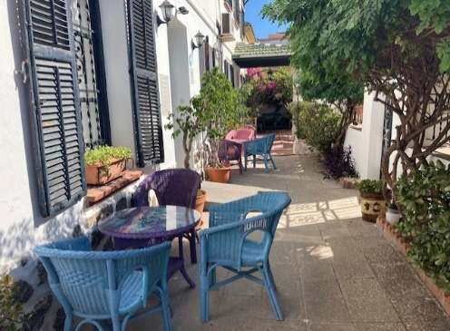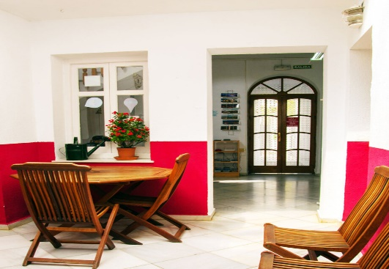

ZAKWATEROWANIE: Wyjątkowa atmosfera hiszpańskiej rodziny, zakwaterowanie w pokojach 2-4-osobowych. Rodziny goszczące znajdują się ok. 15-25 minut pieszo od szkoły.
WYZYWIENIE: 3 posiłki dziennie: śniadanie, pakowany lunch i obiadokolacja.
PROGRAM: Program pozalekcyjny organizowany przez szkołę i polskiego opiekuna obejmuje m.in. przygotowanie Paelli, plażowanie, siatkówkę, zwiedzanie Malagi, muzeum Pabla Picassa, rejs na katamaranie i półdniową wycieczkę. Za dopłatą (20 EUR) dostępne są sporty wodne, jak kajaki czy stand up paddle. Dla uczestników pierwszego tygodnia lub dwutygodniowego pobytu przewidziana jest dodatkowa całodniowa wycieczka, np. do Waterparku, Bioparku, Tarify lub innego miasta.

Przykładowy rozkład na 1 tydzień:
Dzień 1 Niedziela: przylot do Malagi
Dzień 2 Poniedziałek: wspólne przygotowanie paelli, impreza powitalna, poznanie okolicy
Dzień 3 Wtorek: plażowanie i siatkówka, sporty wodne za dodatkową opłatą (kajaki, banana, stand up paddle)
Dzień 4 Środa: zwiedzanie Malagi
Dzień 5 Czwartek: rejs katamaranem
Dzień 6 Piątek: muzeum Picassa
Dzień 7 Sobota: całodniowa wycieczka
Dzień 8 Niedziela: wylot

Przykładowy rozkład drugiego tygodnia
Dzień 8 Niedziela: dzień wolny
Dzień 9 Poniedziałek: wspólne przygotowanie tortilli
Dzień 10 Wtorek: spacer po Maladze
Dzień 11 Środa: plażowanie, siatkówka, sporty wodne za dodatkową opłatą (kajaki, banana, stand up paddle)
Dzień 12 Czwartek: półdniowa wycieczka
Dzień 13 Piątek: spacer po Maladze połączony z zakupami
Dzień 14 Sobota: wylot

PRZELOT: Przelot grupowy z opiekunem z Warszawy. Loty z innych miast: indywidualnie lub w mini grupie liniami Wizzair (minimalny wiek dla lotu samodzielnego to 14 lat). Dla przelotu grupowego transfer lotniskowy do miejsca zakwaterowania w cenie. Dla przelotów w mini grupie i indywidualnych, transfer dodatkowo płatny.

OPIEKA: Młodzież podczas pobytu jest pod opieką polskiego opiekuna, kadry szkoły i rodzin goszczących.

CENA:
 | 1 tydzień 6 nocy | 1 tydzień 7 nocy | 2 tygodnie 13 nocy | 2 tygodnie 14 nocy
Rodziny goszczące | 3 199 PLN | 3 499 PLN | 5 999 PLN | 6 199 PLN

CENA OBEJMUJE:
- Kurs języka hiszpańskiego: 20 lekcji w tygodniu
- Zakwaterowanie u rodzin
- Wyżywienie: 3 posiłki dziennie
- Opiekę polskiego opiekuna
- Ubezpieczenie KL/NNW/NWS/bagaż
- Materiały do nauki
- Certyfikat ukończenia kursu
- Pakiet: zeszyt, długopis, t-shirt, smyczka, torba szkolna
- Turystyczny Fundusz Gwarancyjny i Pomocowy

DODATKOWO PŁATNE:
- Przelot
  - na 1 tydzień z bagażem 10 kg
  - na 2 tygodnie z bagażem 20 kg
- Program pozalekcyjny obowiązkowy:
  - 1 tydzień (6 nocy) 100 EUR bez całodniowej wycieczki
  - 1 tydzień (7 nocy) z 1 całodniową wycieczką 160 EUR
  - 2 tygodnie (13 nocy): 200 EUR w cenie 1 całodniowa wycieczka
- Dopłata do transferu indywidualnego 450 zł w 2 strony
- Możliwe podwyższenie kwot ubezpieczenia wyliczane indywidualnie
- Ubezpieczenie od Kosztów Rezygnacji z wyjazdu liczone % od wartości umowy bez opłaty w walucie obcej za program:
  - KR standardowe 3%
  - KR z rozszerzeniem o zachorowanie na COVID-19 i kwarantannę 4,5%

INFORMACJE PRAKTYCZNE:
Uczestnik kursu powinien zabrać ze sobą paszport lub dowód osobisty, kostium kąpielowy, nakrycie głowy, krem z filtrem oraz wygodne i odpowiednie obuwie.
W szkole lekcje liczone są 20 lekcji x 50 min, w tej ofercie przeliczone są lekcje na 45 min.
SUGEROWANE KIESZONKOWE: 200 Euro na 2 tygodnie

